**Алгоритм Герцеля**

Как известно, одним из наиболее эффективным методом спектрального анализа является быстрое преобразование Фурье (БПФ) [Сюзев, *Нуссбаумер Г.* Быстрое преобразование Фурье и алгоритмы вычисления сверток. — М.: Радио и связь, 1985], позволяющее получить полный набор частотных отсчетов X(k) в диапазоне от нуля до половины частоты дискретизации для временной последовательности x(n) сигнала. На практике в некоторых случаях нет необходимости в получении полного частотного спектра сигнала, но требуется определение мощности одной или нескольких определенных гармоник.

Одним из наиболее широко используемых примеров устройств, применяемых в повседневной жизни и использующих алгоритмы выборочного спектрального анализа, является приемник DTMF (*Dual-Tone Multi-Frequency)* сигналов мобильного или стационарного телефона. DTMF-сигнал представляет собой двухтональный многочастотный аналоговый сигнал, используемый для набора телефонного номера и ручного ввода команд при использовании абонентов интерактивных телефонных систем. Для кодирования любого символа клавиатуры телефона необходимо использовать сигнал, представляющий собой сумму двух синусоид, частоты которых определяются с помощью таблицы 1.

Таблица 1.

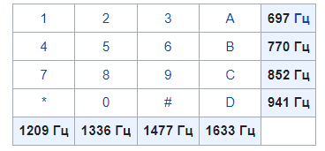

Соответственно, для декодирования DTMF-сигнала необходимо провести оценку мощности каждой из восьми гармоник. В данном случае применение алгоритма БПФ является нерациональным. Альтернативным вариантом может являться применение дискретного преобразования Фурье

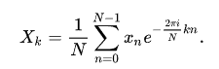,

но более эффективным является применение алгоритма Герцеля [Goertzel G. An Algorithm for the Evaluation of Finite Trigonometric Series. The American Mathematical Monthly, Vol. 65, No. 1, Jan., 1958, pp. 34-35.].

Алгоритм Герцеля заключается в следующем:

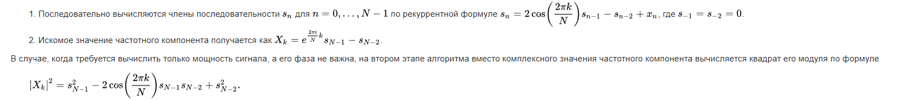

По своей сути алгоритм Герцеля осуществляет фильтрацию сигнала цифровым фильтром с бесконечной импульсной характеристикой (фильтр Герцеля). Пример амплитудно-частотной характеристики фильтра Герцеля приведен на рисунке 1.

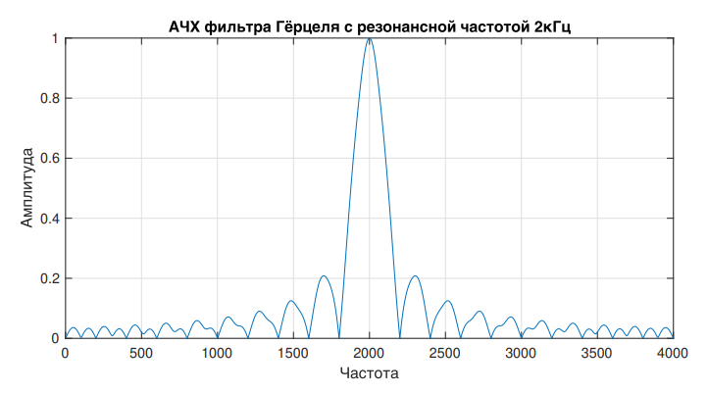

Рис. Амплитудно-частотная характеристика фильтра Герцеля с резонансной частотой 2 кГц.

Наряду с преимуществами, связанными с вычислительной сложностью, алгоритм Герцеля имеет недостатки в части устойчивости, свойственные всем фильтрам с бесконечной импульсной характеристикой.